Milí rodiče, dovolujeme si Vás srdečně pozvat na vánoční posezení dne 12. prosince ve třídě Myšek. Čeká na vás pohádkový příběh O princezně na zimní planetě.

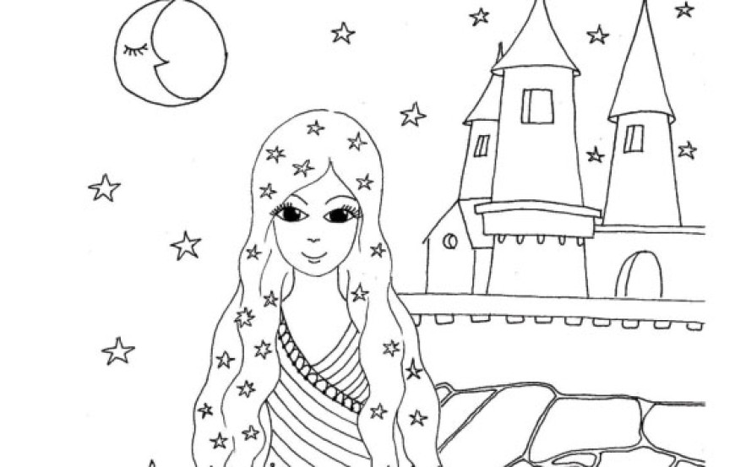
Těší se na Vás vaše šikovné děti a paní učitelky.

